I.E.S. “EL ARGAR”
ALMERÍA

Departamento: LENGUA CASTELLANA Y LITERATURA

Curso: 4º DE ESO

ASIGNATURA: LENGUA CASTELLANA Y LITERATURA

PROGRAMACIÓN
ESO
CURSO ACADÉMICO 2024/2025

PROFESORES QUE IMPARTEN LA ASIGNATURA Y ASUMEN POR TANTO EL CONTENIDO DE ESTA PROGRAMACIÓN:
DON ALBERTO DAVID ASENCIO IBÁÑEZ
DOÑA MARÍA DEL CARMEN RUIZ PÉREZ

ÍNDICE
- MARCO LEGAL
- OBJETIVOS
  - Educación secundaria obligatoria
    - Perfil de salida competencial al término de la etapa
- CONTENIDOS/COMPETENCIAS ESPECÍFICAS Y SABERES BÁSICOS YA SECUENCIADOS Y
TEMPORALIZADOS POR CURSO Y ÁREA/MATERIA/ÁMBITO
  - EDUCACIÓN SECUNDARIA OBLIGATORIA
- CUARTO CURSO
Saberes básicos
Criterios de evaluación
- FORMA EN QUE SE INCORPORAN LOS CONTENIDOS DE CARÁCTER TRANSVERSAL
AL CURRÍCULO
- LA METODOLOGÍA QUE SE VA A APLICAR
- PROCEDIMIENTOS DE EVALUACIÓN Y CRITERIOS DE CALIFICACIÓN
- MEDIDAS PREVISTAR PARA ESTIMULAR EL INTERÉS Y EL HÁBITO DE LA LECTURA Y LA
MEJORA DE LA EXPRESIÓN ORAL Y ESCRITA
- MEDIDAS DE ATENCIÓN A LA DIVERSIDAD
  - Educación secundaria obligatoria
  - Programa de refuerzo para la recuperación de los aprendizajes no adquiridos para los
Alumnos que promocionen sin haber superado todas las materias
- MATERIALES Y RECURSOS DIDÁCTICOS QUE SE VAN A UTILIZAR
- PROCEDIMIENTOS Y CRITERIOS DE EVALUACIÓN Y CALIFICACIÓN
- SECUENCIACIÓN Y DISTRIBUCIÓN TEMPORAL
- SITUACIONES DE APRENDIZAJE

- MARCO LEGAL

Esta programación ha tenido en cuenta la siguiente normativa:
      - Ley Orgánica 3/2020, de 29 de diciembre, (LOMLOE)
      - REAL DECRETO 217/2022, de 29 de marzo, por el que se establece la ordenación y las enseñanzas mínimas de la Educación Secundaria Obligatoria (BOE 30-03-2022).
      - Decreto 102/2023, de 9 de mayo, por el que se establece la ordenación y el currículo de la etapa de Educación Secundaria Obligatoria en la Comunidad Autónoma de Andalucía (BOJA 15-05-2023).
      - ORDEN de 30 de mayo de 2023, por la que se desarrolla el currículo correspondiente a la etapa de Educación Secundaria Obligatoria en la Comunidad Autónoma de Andalucía, se regulan determinados aspectos de la atención a la diversidad y a las diferencias individuales, se establece la ordenación de la evaluación del proceso de aprendizaje del alumnado y se determina el proceso de tránsito entre las diferentes etapas educativas (BOJA 02-06-2023).

2. OBJETIVOS

2.1. Educación Secundaria Obligatoria.
Los objetivos de la etapa de Secundaria se recogen en el artículo 7 del Real Decreto 217/2022, de 29 de marzo, por el que se establece la ordenación y las enseñanzas mínimas de la Educación Secundaria Obligatoria.
- Asumir responsablemente sus deberes, conocer y ejercer sus derechos en el respeto a las demás personas, practicar la tolerancia, la cooperación y la solidaridad entre las personas y los grupos, ejercitarse en el diálogo afianzando los derechos humanos como valores comunes de una sociedad plural y prepararse para el ejercicio de la ciudadanía democrática.
- Desarrollar y consolidad hábitos de disciplina, estudio y trabajo individual y en equipo como condición necesaria para una realización eficaz de las tareas del aprendizaje y como medio de desarrollo personal.
- Valorar y respetar la diferencia de sexos y la igualdad de derechos y oportunidades entre ellos. Rechazar estereotipos que supongan discriminación entre hombres y mujeres.
- Fortalecer sus capacidades afectivas en todos los ámbitos de la personalidad y en sus relaciones con las demás personas, así como rechazar la violencia, los prejuicios de cualquier tipo, los comportamientos sexistas y resolver pacíficamente los conflictos.
- Desarrollar destrezas básicas en la utilización de las fuentes de información para, con sentido crítico, adquirir nuevos conocimientos. Desarrollar las competencias tecnológicas básicas y avanzar en una reflexión ética sobre su funcionamiento y utilización.
- Concebir el conocimiento científico como un saber integrado, que se estructura en distintas disciplinas, así como conocer y aplicar los métodos para identificar los problemas en los diversos campos del conocimiento y de la experiencia.
- Desarrollar el espíritu emprendedor y la confianza en sí mismo, la participación el sentido crítico, la iniciativa personal y la capacidad para aprender a aprender, planificar, tomar decisiones y asumir responsabilidades.
- Comprender y expresar con corrección, oralmente y por escrito, en la lengua castellana y, si la hubiere, en la lengua cooficial de la comunidad autónoma, textos y mensajes complejos, e iniciarse en el conocimiento, la lectura y el estudio de la literatura.
- Comprender y expresarse en una o más lenguas extranjeras de manera apropiada.
- Conocer, valorar y respetar los aspectos básicos de la cultura y la historia propias y de las demás personas, así como el patrimonio artístico y cultural.
- Conocer y aceptar el funcionamiento del propio cuerpo y el de los otros, respetar las diferencias, afianzar los hábitos de cuidado y salud corporales e incorporar la educación física y la práctica del deporte para favorecer el desarrollo personal y social. Conocer y valorar la dimensión humana de la sexualidad en toda su diversidad. Valorar críticamente los hábitos sociales relacionados con la salud, el consumo, el cuidado, la empatía y el respeto hacia los seres vivos, especialmente los animales, y el medio ambiente, contribuyendo a su conservación y mejora.
- Apreciar la creación artística y comprender el lenguaje de las distintas manifestaciones artísticas, utilizando diversos medios de expresión y representación.

2.1.1. PERFIL DE SALIDA COMPETENCIAL AL TÉRMINO DE LA ETAPA
El Perfil de salida del alumnado al término de la enseñanza básica es la herramienta en la que se concretan los principios y los fines del sistema educativo español referidos a dicho periodo. El Perfil identifica y define, en conexión con los retos del siglo XXI, las competencias clave que se espera que los alumnos y alumnas hayan desarrollado al completar esta fase de su itinerario formativo. El Perfil de salida es única y el mismo para todo el territorio nacional.
El Perfil de salida parte de una visión a la vez estructural y funcional de las competencias clave, cuya adquisición por parte del alumnado se considera indispensable para su desarrollo personal, para resolver situaciones y problemas de los distintos ámbitos de su vida, para crear nuevas oportunidades de mejora, así como para lograr la continuidad de su itinerario formativo y facilitar y desarrollar su inserción y participación activa en la sociedad y en el cuidado de las personas, del entorno natural y del planeta.
El referente de partida para definir las competencias recogidas en el Perfil de salida ha sido la Recomendación del Consejo de la Unión Europea, de 22 de mayo de 2018, relativa a las competencias clave para el aprendizaje permanente. La vinculación entre competencias clave y retos del siglo XXI es la que dará sentido a los aprendizajes, al acercar la escuela a situaciones, cuestiones y problemas reales de la vida cotidiana.
Se quiere garantizar que todo alumno o alumna que supere con éxito la enseñanza básica y, por tanto, alcance el Perfil de salida sepa activar los aprendizajes adquiridos para responder a los principales desafíos a los que deberá hacer frente a lo largo de su vida:
      - Desarrollar una actitud responsable a partir de la toma de conciencia de la degradación del medioambiente y del maltrato animal basada en el conocimiento de las causas que los provocan, agravan o mejoran, desde una visión sistémica, tanto local como global.
      - Identificar los diferentes aspectos relacionados con el consumo responsable, valorando sus repercusiones sobre el bien individual y el común, juzgando críticamente las necesidades y los excesos y ejerciendo un control social frente a la vulneración de sus derechos.
      - Desarrollar estilos de vida saludable a partir de la comprensión del funcionamiento del organismo y la reflexión crítica sobre los factores internos y externos que inciden en ella, asumiendo la responsabilidad personal y social en el cuidado propio y en el cuidado de las demás personas, así como en la promoción de la salud pública.
      - Desarrollar un espíritu crítico, empático y proactivo para detectar situaciones de inequidad y exclusión a partir de la comprensión de las causas complejas que las originan.
      - Entender los conflictos como elementos connaturales a la vida en sociedad que deben resolverse de manera pacífica.
      - Analizar de manera crítica y aprovechar las oportunidades de todo tipo que ofrece la sociedad actual, en particular las de la cultura en la era digital, evaluando sus beneficios y riesgos y haciendo un uso ético y responsable que contribuya a la mejora de la calidad de vida personal y colectiva.
      - Aceptar la incertidumbre como una oportunidad para articular respuestas más creativas, aprendiendo a manejar la ansiedad que puede llevar aparejada.
      - Cooperar y convivir en sociedades abiertas y cambiantes, valorando la diversidad personal y cultural como fuente de riqueza e interesándose por otras lenguas y culturas.
      - Sentirse parte de un proyecto colectivo, tanto en el ámbito local como en el global, desarrollando empatía y generosidad.
      - Desarrollar las habilidades que le permitan seguir aprendiendo a lo largo de la vida, desde la confianza en el conocimiento como motor del desarrollo y la valoración crítica de los riesgos y beneficios de este último.

- Competencia en comunicación lingüística
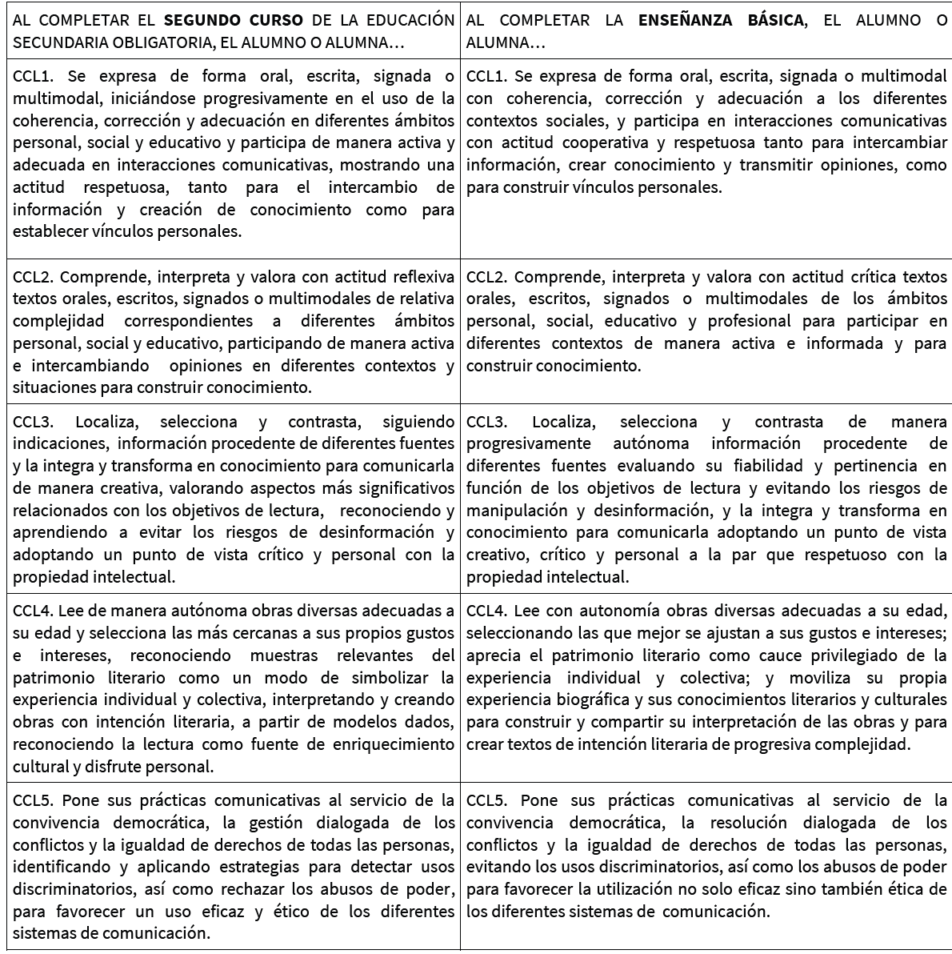

- Competencia plurilingüe
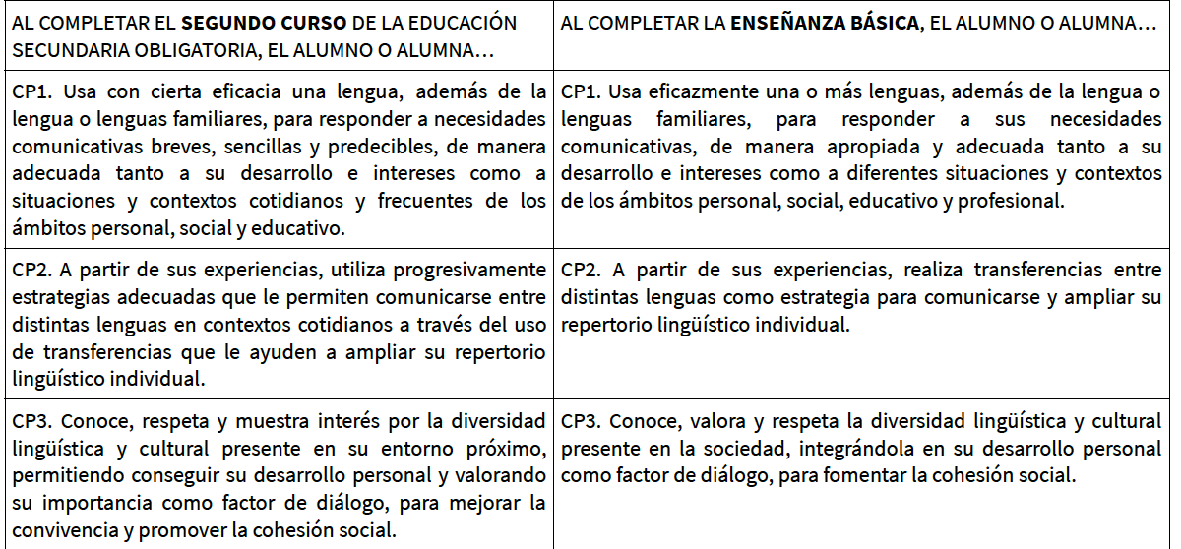
- Competencia matemática y competencia en ciencia, tecnología e ingeniería (STEM)
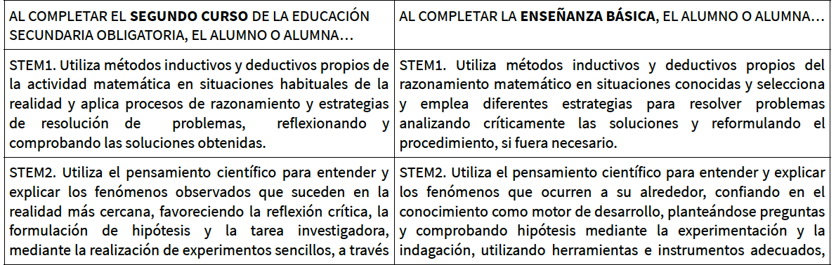
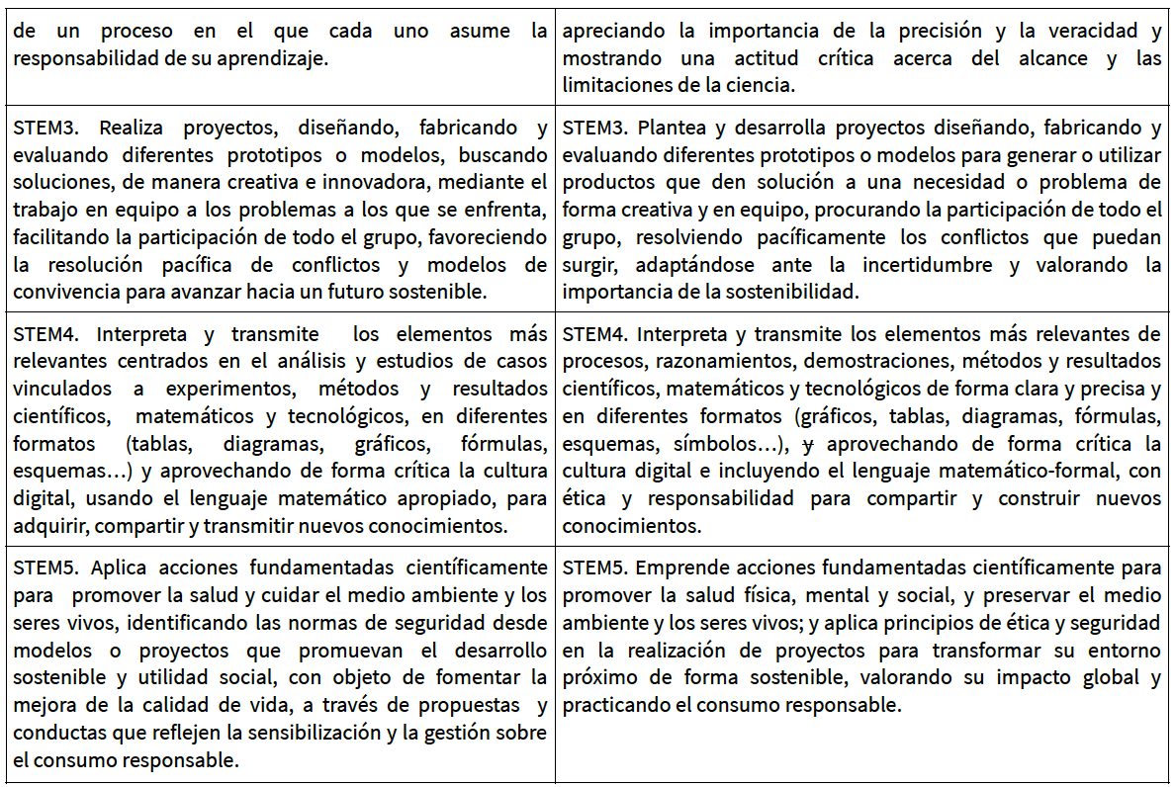
- Competencia digital
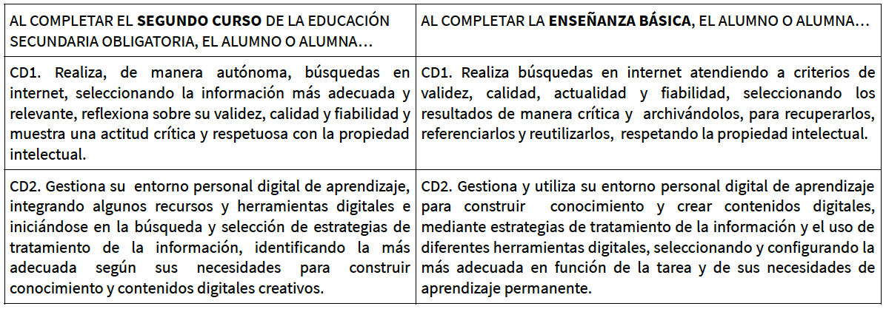
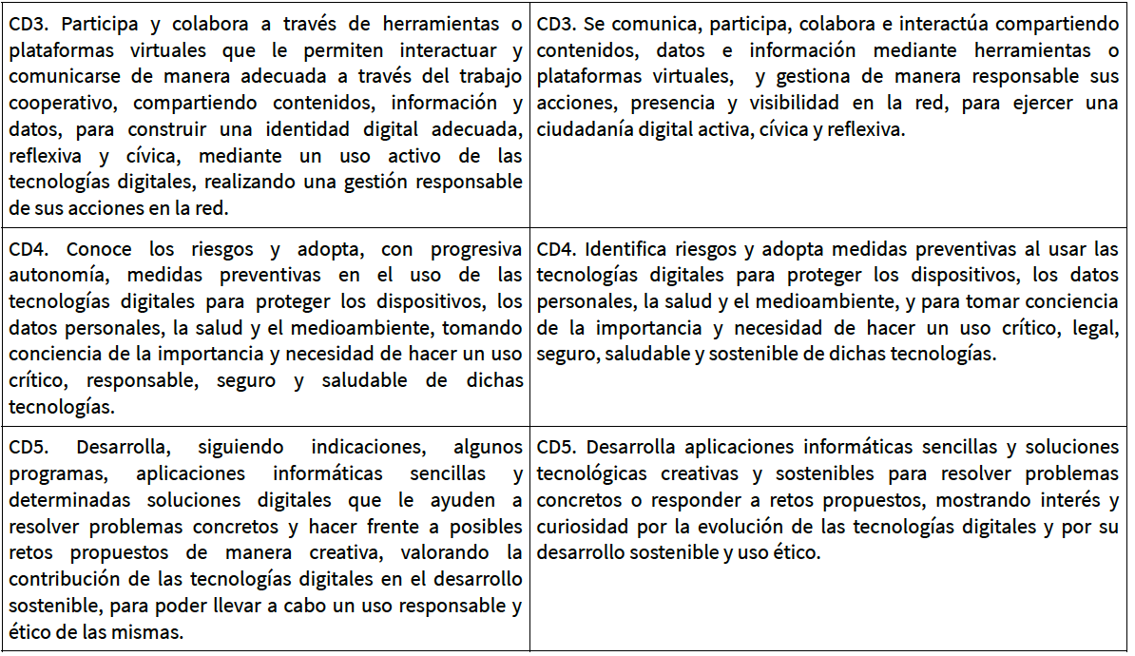

- Competencia personal, social y de aprender a aprender
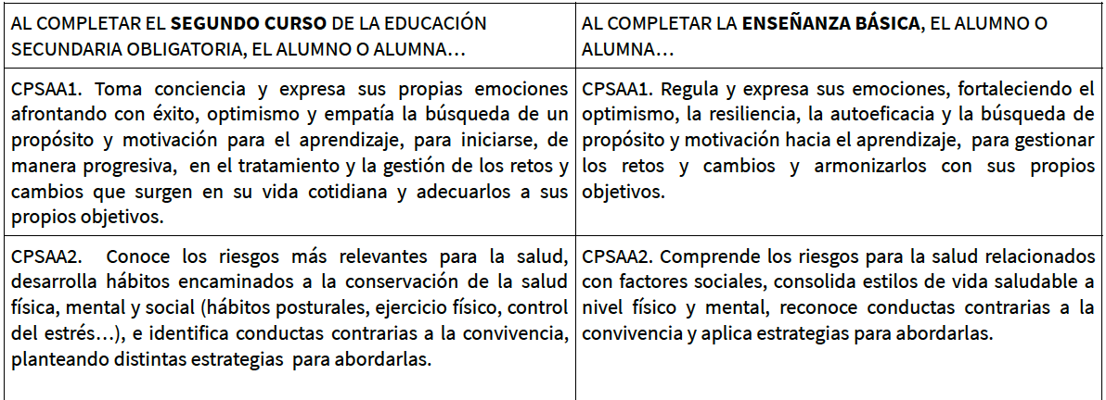
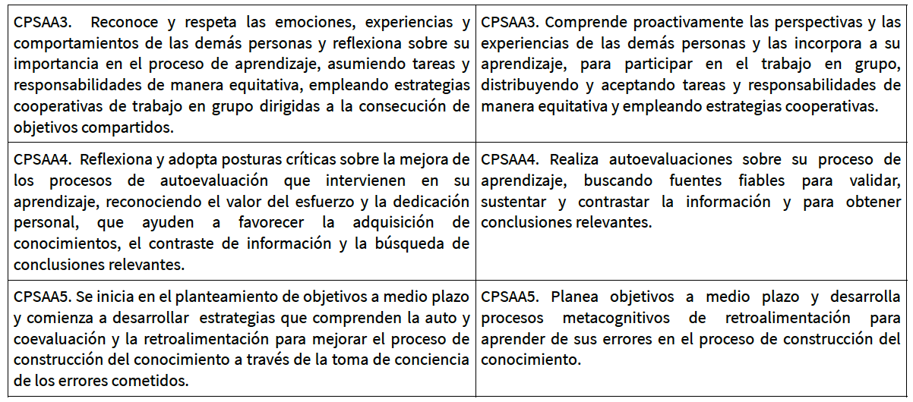

- Competencia ciudadana
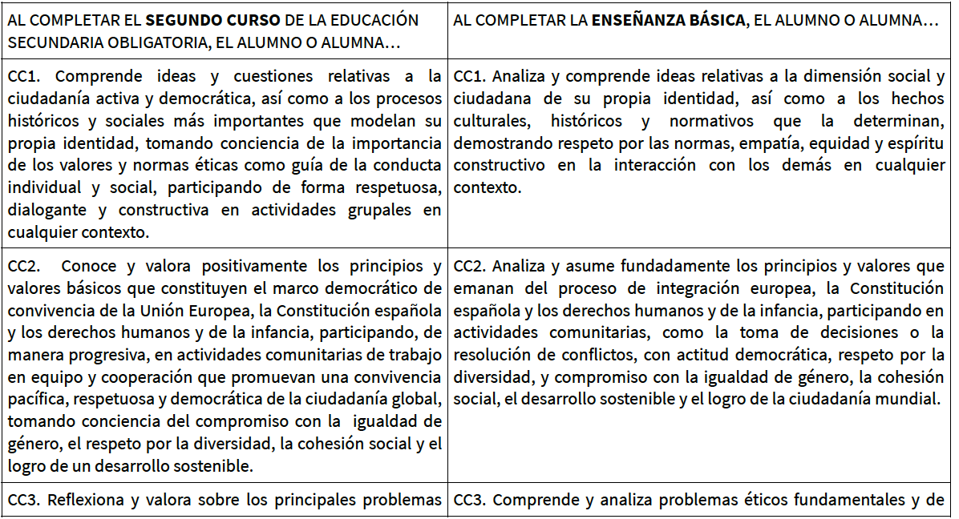
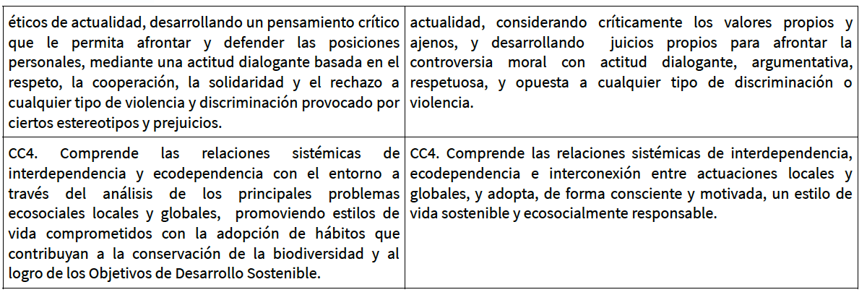

- Competencia emprendedora
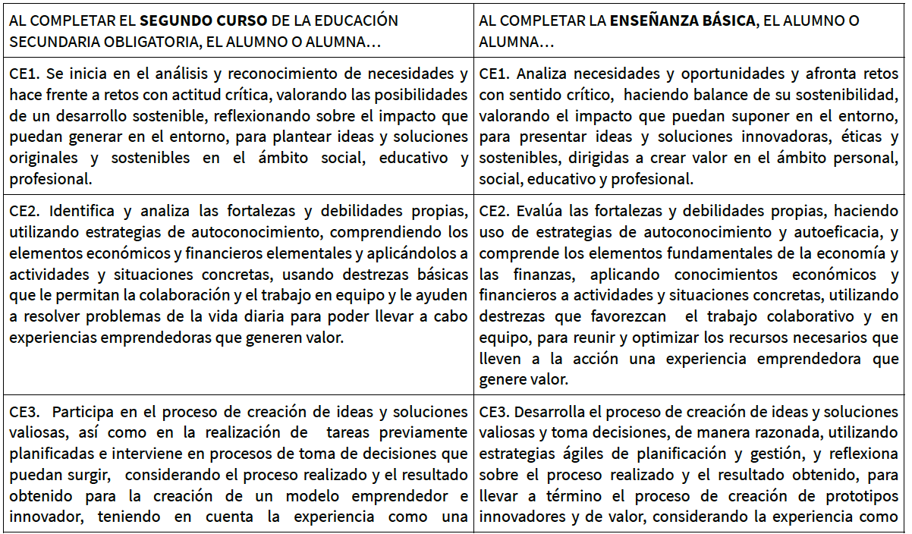
- Competencia en conciencia y expresiones culturales
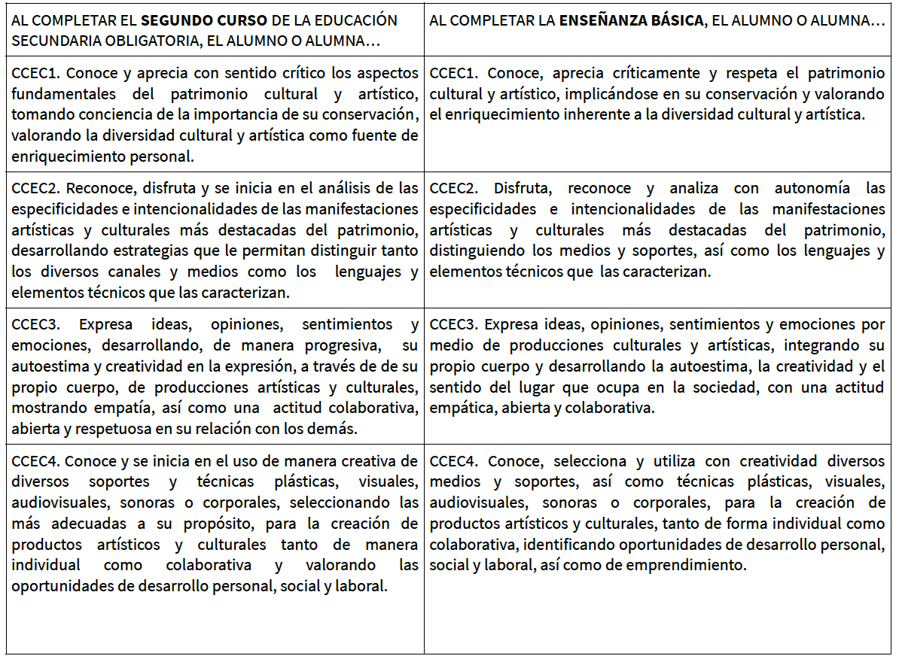

3. CONTENIDOS(COMPETENCIAS ESPECÍFICAS Y SABERES BÁSICOS YA SECUENCIADOS Y TEMPORALIZADOS POR CURSO Y ÁREA /MATERIA / ÁMBITO)

3.1. EDUCACIÓN SECUNDARIA OBLIGATORIA

A. CUARTO CURSO

Saberes básicos
A. Las lenguas y sus hablantes
LCL.4.A.1. Análisis de la propia biografía lingüística propia y de la diversidad lingüística del centro y de la localidad.
LCL.4.A.2. Desarrollo sociohistórico de las lenguas de España.
LCL.4.A.3. Comparación de rasgos de las principales variedades dialectales del español, con especial atención a la modalidad lingüística andaluza.
LCL.4.A.4. Desarrollo de la reflexión interlingüística.
LCL.4.A.5. Diferencias entre los rasgos propios de las variedades dialectales. Fónicos, gramaticales y léxicos y los relativos a los sociolectos y los registros.
LCL.4.A.6. Exploración y cuestionamiento de prejuicios y estereotipos lingüísticos. Los fenómenos del contacto entre lenguas: bilingüismo, préstamos, interferencias. Diglosia lingüística y diglosia dialectal.
LCL.4.A.7. Indagación en torno a los derechos lingüísticos y su expresión en leyes y declaraciones institucionales.

B. Comunicación
LCL.4.B.1.Contexto: Componentes del hecho comunicativo: grado de formalidad de la situación y carácter público o privado; distancia social entre los interlocutores; propósitos comunicativos e interpretación de intenciones; canal de comunicación y elementos no verbales de la comunicación.
LCL.4.B.2. Los géneros discursivos.
LCL.4.B.2.1. Secuencias textuales básicas, con especial atención a las expositivas y argumentativas.
LCL.4.B.2.2. Propiedades textuales: coherencia, cohesión y adecuación.
LCL.4.B.2.3. Géneros discursivos propios del ámbito personal: la conversación, con especial atención a los actos de habla que amenazan la imagen del interlocutor como son la discrepancia, la queja, la orden y la reprobación.
LCL.4.B.2.4. Géneros discursivos propios del ámbito educativo.
LCL.4.B.2.5. Géneros discursivos propios del ámbito social. Redes sociales y medios de comunicación. Etiqueta digital y riesgos de desinformación, manipulación y vulneración de la privacidad en la red. Análisis de la imagen y de los elementos paratextuales de los textos icónico-verbales y multimodales.
LCL.4.B.2.6. Géneros discursivos propios del ámbito profesional: el currículum vitae, la carta de motivación y la entrevista de trabajo.

LCL.4.B.3. Procesos
LCL.4.B.3.1. Interacción oral y escrita de carácter informal y formal: cooperación conversacional y cortesía lingüística. Escucha activa, asertividad y resolución dialogada de los conflictos.
LCL.4.B.3.2. Comprensión oral: sentido global del texto y relación entre sus partes, selección y retención de la información relevante. La intención del emisor. Detección de usos discriminatorios del lenguaje verbal y no verbal. Valoración de la forma y el contenido del texto.
LCL.4.B.3.3. Producción oral formal: planificación y búsqueda de información, textualización y revisión. Adecuación a la audiencia y al tiempo de exposición. Elementos no verbales. Rasgos discursivos y lingüísticos de la oralidad formal. La deliberación oral argumentada.
LCL.4.B.3.4. Comprensión lectora: sentido global del texto y relación entre sus partes. La intención del emisor. Detección de usos discriminatorios del lenguaje verbal e icónico. Valoración de la forma y el contenido del texto.
LCL.4.B.3.5. Producción escrita: planificación, textualización, revisión y edición en diferentes soportes. Usos de la escritura para la organización del pensamiento: toma de notas, esquemas, mapas conceptuales, definiciones, resúmenes, etc.
LCL.4.B.3.6. Alfabetización mediática e informacional: búsqueda y selección de la información con criterios de fiabilidad, calidad y pertinencia; análisis, valoración, reorganización y síntesis de la información en esquemas propios y transformación en conocimiento; comunicación y difusión de manera creativa y respetuosa con la propiedad intelectual. Utilización de plataformas virtuales para la realización de proyectos escolares.

LCL.4.B.4. Reconocimiento y uso discursivo de los elementos lingüísticos
LCL.4.B.4.1. La expresión de la subjetividad en textos de carácter expositivo y argumentativo. Identificación y uso de las variaciones de las formas deícticas. Fórmulas de confianza y cortesía, en relación con las situaciones de comunicación.
LCL.4.B.4.2. Recursos lingüísticos para adecuar el registro a la situación de comunicación. Procedimientos explicativos básicos: la aposición y las oraciones de relativo.
LCL.4.B.4.3. Mecanismos de cohesión. Conectores textuales distributivos, de orden, contraste, explicación, causa, consecuencia, condición e hipótesis. Mecanismos de referencia interna, gramaticales y léxicos (nominalizaciones e hiperónimos de significado abstracto).
LCL.4.B.4.4. Uso coherente de las formas verbales en los textos. Correlación temporal en la coordinación y subordinación de oraciones, y en el discurso relatado.
LCL.4.B.4.5. Corrección lingüística y revisión ortográfica y gramatical de los textos. Uso de diccionarios, manuales de consulta y de correctores ortográficos en soporte analógico o digital.
LCL.4.B.4.6. Los signos de puntuación como mecanismo organizador del texto escrito. Su relación con el significado.

C. Educación literaria
LCL.4.C.1. Lectura autónoma
LCL.4.C.1.1. Criterios y estrategias para la selección, de manera progresivamente autónoma, de obras variadas que incluyan autoras y autores, con especial atención al patrimonio literario andaluz, a partir de la utilización autónoma de la biblioteca escolar y pública disponible.
LCL.4.C.1.2. Participación activa en actos culturales vinculados con el circuito literario y lector.
LCL.4.C.1.3. Toma de conciencia y verbalización de los propios gustos e identidad lectora.
LCL.4.C.1.4. Expresión de la experiencia lectora, utilizando progresivamente metalenguaje específico. Apropiación y recreación de los textos leídos.
LCL.4.C.1.5. Movilización de la experiencia personal, lectora y cultural para establecer vínculos de manera argumentada entre la obra leída y aspectos de la actualidad, así como con otros textos y manifestaciones artísticas y culturales.
LCL.4.C.1.6. Estrategias para la recomendación de las lecturas en soportes variados o bien oralmente entre iguales, enmarcando de manera básica las obras en los géneros y subgéneros literarios.

LCL.4.C.2. Lectura guiada.
LCL.4.C.2.1. Lectura de obras y fragmentos relevantes del patrimonio literario andaluz, nacional y universal y de la literatura actual inscritas en itinerarios temáticos o de género, que incluyan la presencia de autoras y autores.
LCL.4.C.2.2. Estrategias de construcción compartida de la interpretación de las obras a través de conversaciones literarias, con la incorporación progresiva de metalenguaje específico.
LCL.4.C.2.3. Relación entre los elementos constitutivos del género literario y la construcción del sentido de la obra. Efectos de sus recursos expresivos en la recepción.
LCL.4.C.2.4. Estrategias de utilización de información sociohistórica, cultural y artística básica para construir la interpretación de las obras literarias.
LCL.4.C.2.5. Relación y comparación de los textos leídos con otros textos orales, escritos o multimodales, con otras manifestaciones artísticas y culturales, como el flamenco, y con las nuevas formas de ficción en función de temas, tópicos, estructuras y lenguajes. Elementos de continuidad y ruptura.
LCL.4.C.2.6. Estrategias para interpretar obras y fragmentos literarios a partir de la integración de los diferentes aspectos analizados y atendiendo a los valores culturales, éticos y estéticos presentes en los textos. Lectura con perspectiva de género.
LCL.4.C.2.7. Procesos de indagación en torno a las obras leídas que promuevan el interés por construir la interpretación de las obras y establecer conexiones entre textos.
LCL.4.C.2.8. Lectura expresiva, dramatización y recitación de los textos atendiendo a los procesos de comprensión, apropiación y oralización implicados.
LCL.4.C.2.9. Creación de textos a partir de la apropiación de las convenciones del lenguaje literario y en referencia a modelos dados.

D. Reflexión sobre la lengua
LCL.4.D.1. Estrategias de construcción guiada de conclusiones propias sobre el sistema lingüístico. Observación, comparación y clasificación de unidades comunicativas. Manipulación de estructuras, formulación de hipótesis, contraejemplos, generalizaciones y contraste entre lenguas, con el uso del metalenguaje específico.
LCL.4.D.2. Diferencias relevantes e intersecciones entre lengua oral y lengua escrita atendiendo a aspectos sintácticos, léxicos y pragmáticos.
LCL.4.D.3. Reconocimiento de la lengua como sistema y de sus unidades básicas teniendo en cuenta los diferentes niveles: el sonido y sistema de escritura, las palabras (forma y significado), su organización en el discurso (orden de las palabras, componentes de las oraciones o conexión entre los significados).
LCL.4.D.4. Distinción entre la forma (categoría gramatical) y la función de las palabras (funciones sintácticas de la oración simple) y consolidación de los procedimientos léxicos (afijos) y sintácticos para el cambio de categoría.
LCL.4.D.5. Relación entre los esquemas semántico y sintáctico de la oración simple. Observación y transformación de enunciados de acuerdo con estos esquemas y uso de la terminología sintáctica necesaria.
LCL.4.D.6. Procedimientos de adquisición y formación de palabras. Reflexión sobre los cambios en su significado, las relaciones semánticas entre palabras y sus valores denotativos y connotativos en función del contexto y el propósito comunicativo.
LCL.4.D.7. Estrategias de uso progresivamente autónomo de diccionarios y manuales de gramática. Para obtenerinformacióngramaticalbásica.

Criterios de evaluación
Competencia específica 1
1.1. Reconocer e iniciarse en la valoración de las lenguas de España y las variedades dialectales del español, con atención especial a la modalidad lingüística andaluza a partir de la explicación de su origen y su desarrollo histórico y sociolingüístico en algunas manifestaciones orales, escritas o multimodales.
1.2. Identificar y cuestionar prejuicios y estereotipos lingüísticos adoptando una actitud de respeto y valoración de la riqueza cultural, lingüística y dialectal, a partir del análisis de la diversidad lingüística en el entorno social próximo.
Competencia específica 2
2.1. Comprender e interpretar el sentido global, la estructura, la información más relevante en función de las necesidades comunicativas y la intención del emisor en textos orales y multimodales de cierta complejidad de diferentes ámbitos, incorporando prácticas discursivas que sean significativas para el alumnado, analizando la interacción entre los diferentes códigos y desarrollando las destrezas específicas básicas que se requieren para la comprensión e interpretación de mensajes orales.
2.2. Valorar de manera progresivamente autónoma la forma y el contenido de textos orales y multimodales de cierta complejidad, evaluando su calidad, fiabilidad e idoneidad del canal utilizado, así como la eficacia de los procedimientos comunicativos empleados para hacer frente a los riesgos de manipulación y desinformación.
Competencia específica 3
3.1. Realizar exposiciones y argumentaciones orales de cierta extensión y complejidad, organizando el contenido sobre temas de interés personal, social, educativo, ajustándose a las convenciones propias de los diversos géneros discursivos, para estructurar el discurso y para adecuar el registro y el comportamiento no verbal, con fluidez, coherencia, cohesión y el registro adecuado en diferentes soportes, utilizando de manera eficaz recursos verbales y no verbales.
3.2. Participar de manera activa y adecuada en interacciones orales informales, en el trabajo en equipo y en situaciones orales formales de carácter dialogado, con actitudes de escucha activa y estrategias de cooperación conversacional y cortesía lingüística.
Competencia específica 4
4.1. Comprender e interpretar el sentido global, la estructura, la información más relevante y la intención del emisor de textos escritos y multimodales, progresivamente de cierta complejidad que respondan a diferentes propósitos de lectura, realizando las inferencias necesarias y con diferentes propósitos de lectura que permitan reconstruir la relación entre sus partes, formular hipótesis acerca de la intención comunicativa que subyace a dichos textos, y reflexionar con sentido crítico sobre su forma y contenido.
4.2. Valorar críticamente el contenido y la forma de textos escritos y multimodales progresivamente de cierta complejidad evaluando su calidad y fiabilidad, así como la eficacia de los procedimientos lingüísticos empleados.
Competencia específica 5
5.1. Planificar la redacción de textos escritos y multimodales de cierta extensión atendiendo a la situación comunicativa, destinatario, propósito y canal enfatizando los usos de la escritura para la toma de apuntes, esquemas, mapas conceptuales o resúmenes, y en la elaboración de textos de carácter académico; redactar borradores y revisarlos con ayuda del diálogo entre iguales e instrumentos de consulta, y presentar un texto final coherente, cohesionado y con el registro adecuado.
5.2. Incorporar progresivamente algunos procedimientos para enriquecer los textos atendiendo a aspectos discursivos, lingüísticos y de estilo, con precisión léxica y corrección ortográfica y gramatical, así como la coherencia, la cohesión y la adecuación.
Competencia específica 6
6.1. Localizar, seleccionar y contrastar información de manera autónoma procedente de diferentes fuentes, calibrando su fiabilidad y pertinencia en función de los objetivos de lectura; organizarla e integrarla en esquemas propios, y reelaborarla, adoptando un punto de vista crítico respetando y comprendiendo los principios de propiedad intelectual.
6.2. Elaborar trabajos de investigación de manera progresivamente autónoma en diferentes soportes sobre diversos temas de interés académico, personal o social a partir de la información seleccionada.
6.3. Iniciarse en hábitos de uso crítico, seguro, sostenible y saludable de las tecnologías digitales en relación a la búsqueda y la comunicación de la información.
Competencia específica 7
7.1. Leer de manera autónoma textos preseleccionados, en función de los propios gustos, intereses y necesidades, y dejar constancia del progreso del propio itinerario lector y cultural, y la experiencia de lectura.
7.2. Compartir la experiencia de lectura en soportes diversos, relacionando el sentido de la obra con la propia experiencia biográfica, lectora y cultural.
Competencia específica 8
8.1. Explicar y argumentar la interpretación de las obras leídas a partir del análisis de las relaciones internas y externas de sus elementos constitutivos con el sentido de la obra y su forma, atendiendo a la configuración y evolución de los géneros y subgéneros literarios.
8.2. Establecer de manera progresivamente autónoma vínculos argumentados entre los textos leídos con otros textos escritos, orales o multimodales y otras manifestaciones artísticas y culturales en función de temas, tópicos, estructuras, lenguaje y valores éticos y estéticos, mostrando la implicación y la respuesta personal del lector en la lectura.
8.3. Crear textos personales o colectivos con intención literaria y conciencia de estilo, en distintos soportes, a partir de la lectura de obras o fragmentos significativos del patrimonio andaluz nacional y universal en los que se empleen convenciones formales de los diversos géneros y estilos literarios.
Competencia específica 9
9.1. Revisar los textos propios de manera progresivamente autónoma y hacer propuestas de mejora
argumentando los cambios a partir de la reflexión metalingüística e interlingüística con el metalenguaje específico, e identificar y subsanar algunos problemas de comprensión lectora utilizando los conocimientos explícitos sobre la lengua y su uso.
9.2. Explicar y argumentar la interrelación entre el propósito comunicativo y las elecciones lingüísticas del emisor, así como sus efectos en el receptor, utilizando de forma progresivamente autónoma el conocimiento explícito de la lengua y un metalenguaje específico.
9.3. Formular generalizaciones sobre aspectos básicos del funcionamiento de la lengua a partir de la manipulación, comparación y transformación de enunciados, así como la formulación de hipótesis y la búsqueda de contraejemplos, utilizando un metalenguaje específico y consultando de manera progresivamente autónoma diccionarios, manuales y gramáticas.
Competencia específica 10
10.1. Identificar, comentar y desterrar los usos discriminatorios de la lengua, los abusos de poder a través de la palabra y los usos manipuladores del lenguaje a partir de la reflexión y el análisis de los elementos lingüísticos, textuales y discursivos utilizados, así como de los elementos no verbales de la comunicación.
10.2. Utilizar estrategias para la resolución dialogada de los conflictos y la búsqueda de consensos, tanto en el ámbito personal como educativo y social, mostrando respeto por las normas y empatía.

TEMPORALIZACIÓN | COMPETENCIAS ESPECÍFICAS/COMPETENCIAS CLAVE A LAS QUE CONTRIBUYEN | CRITERIOS DE EVALUACIÓN | SABERES BÁSICOS
 | 1. Describir y apreciar la diversidad lingüística del mundo a partir del reconocimiento de las lenguas del alumnado y la realidad plurilingüe y pluricultural de España, analizando el origen y desarrollo sociohistórico de sus lenguas y las características de las principales variedades dialectales del español, como el andaluz, para favorecer la reflexión lingüística, para combatir los estereotipos y prejuicios lingüístico y para valorar dicha diversidad como fuente de riqueza cultural.  PERFIL DE SALIDA: CCL1, CCL5, CP2, CP3, CC1, CC2, CCEC1, CCEC3. | 1.1. | LCL 4.1.1.  LCL 4.A.2.  LCL 4.A.3.  LCL 4.A.4  LCL 4.A.5
 |  | 1.2. | LCL 4.A.1.  LCL 4.A.6.  LCL 4.A.7.
 | 2. Comprender e interpretar textos orales y multimodales recogiendo el sentido general y la información más relevante, identificando el punto de vista y la intención del emisor y valorando su fiabilidad, su forma y su contenido, para construir conocimiento, para formarse opinión y para ensanchar las posibilidades de disfrute y ocio.  PERFIL DE SALIDA: CCL2, CP2, STEM1, CD2, CD3, CPSAA4, CC3. | 2.1. | LCL 4.B.1.  LCL 4.B.2  LCL 4.B.3.1.  LCL 4.B.3.2.  LCL 4.B.4.
 |  | 2.2. | LCL 4.B.1.  LCL 4.B.2.  LCL 4.B.3.1.  LCL 4.B.3.2.  LCL 4.B.4.
 | 3. Producir textos orales y multimodales con fluidez, coherencia, cohesión y registro adecuado, atendiendo a las convenciones propias de los diferentes géneros discursivos, y participar en interacciones orales con actitud cooperativa y respetuosa, tanto para construir conocimiento y establecer vínculos personales como para intervenir de manera activa e informada en diferentes contextos sociales. | 3.1. | LCL.4.B.1.  LCL.4.B.2.  LCL.4.B.3.1.  LCL.4.B.3.3.  LCL.4.B.4.
 |  | 3.2. | LCL.4.B.1.  LCL.4.B.2.  LCL.4.B.3.1.  LCL.4.B.3.3.  LCL.4.B.4.
 | 4. Comprender, interpretar y valorar textos escritos, con sentido crítico y diferentes propósitos de lectura, reconociendo el sentido global y las ideas principales y secundarias, identificando la intención del emisor, reflexionando sobre el contenido y la forma y evaluando su calidad y fiabilidad, para dar respuesta a necesidades e intereses comunicativos diversos y para construir conocimiento.  PERFIL DE SALIDA: CCL2, CCL3, CCL5, CP2, STEM4, CD1, CPSAA4, CC3. | 4.1. | LCL.4.B.1.  LCL.4.B.2.  LCL.4.B.3.1.  LCL.4.B.3.4.  LCL.4.B.3.6.  LCL.4.B.4.
 |  | 4.2. | LCL.4.B.1.  LCL.4.B.2.  LCL.4.B.3.1.  LCL.4.B.3.4.  LCL.4.B.3.6.  LCL.4.B.4.
 | 5. Producir textos escritos y multimodales coherentes, cohesionados, adecuados y correctos atendiendo a las convenciones propias del género discursivo elegido, para construir conocimiento y para dar respuesta de manera informada, eficaz y creativa a demandas comunicativas concretas.  CCL1, CCL3, CCL5, CP2, STEM1, CD2, CD3, CPSAA5, CE1. | 5.1. | LCL.4.B.1.  LCL.4.B.2.  LCL.4.B.3.1.  LCL.4.B.3.5.  LCL.4.B.3.6.  LCL.4.B.4.
 |  | 5.2. | LCL.4.B.1.  LCL.4.B.2.  LCL.4.B.3.1.  LCL.4.B.3.5.  LCL.4.B.3.6.  LCL.4.B.4.
 | 6. Seleccionar y contrastar información procedente de diferentes fuentes de manera progresivamente autónoma, evaluando su fiabilidad y pertinencia en función de los objetivos de lectura y evitando los riesgos de manipulación y desinformación, e integrarla y transformarla en conocimiento, para comunicarla desde un punto de vista crítico y personal a la par que respetuoso con la propiedad intelectual.  CCL3, CD1, CD2, CD3, CD4, CPSAA4, CC2, CE3. | 6.1. | LCL.4..B.2.  LCL.4.B.3.4.  LCL.4.B.3.5.  LCL.4.B.3.6.
 |  | 6.2. | LCL.4.B.2.  LCL.4.B.3.4.  LCL.4.B.3.5.  LCL.4.B.3.6.
 |  | 6.3. | LCL.4.B.2.  LCL.4.B.3.4.  LCL.4.B.3.5.  LCL.4.B.3.6.
 | 7. Seleccionar y leer de manera progresivamente autónoma obras diversas, como fuente de placer y conocimiento, configurando un itinerario lector que evolucione progresivamente en cuanto a diversidad, complejidad y calidad de las obras, y compartir experiencias de lectura para construir la propia identidad lectora y para disfrutar de la dimensión social de la lectura.  PERFIL DE SALIDA: CCL1, CCL4, CD3, CPSAA1, CCEC1, CCEC2, CCEC3. | 7.1. | LCL.4.B.3.4.  LCL.4.B.3.6.  LCL.4.C.1.  LCL.4.C.2.
 |  | 7.2. | LCL.4.B.3.4.  LCL.4.B.3.6.  LCL.4.C.1.  LCL.4.C.2.
 | 8. Leer, interpretar y valorar obras o fragmentos literarios del patrimonio andaluz, nacional y universal, utilizando un metalenguaje específico y movilizando la experiencia biográfica y los conocimientos literarios y culturales que permiten establecer vínculos entre textos diversos y con otras manifestaciones artísticas, para conformar un mapa cultural, para ensanchar las posibilidades de disfrute de la literatura y para crear textos de intención literaria.  PERFIL DE SALIDA: CCL1, CCL4, CC1, CCEC1, CCEC2, CCEC3, CCEC4. | 8.1. | LCL.4.B.3.4.  LCL.4.B.3.5.  LCL.4.C.1.  LCL.4.C.2.
 |  | 8.2. | LCL.4.B.3.4.  LCL.4.B.3.5.  LCL.4.C.1.  LCL.4.C.2.
 |  | 8.3. | LCL.4.B.3.4.  LCL.4.B.3.5.  LCL.4.C.1.  LCL.4.C.2.
 | 9. Movilizar el conocimiento sobre la estructura de la lengua y sus usos y reflexionar de manera progresivamente autónoma sobre las elecciones lingüísticas y discursivas, con la terminología adecuada, para desarrollar la conciencia lingüística, para aumentar el repertorio comunicativo y para mejorar las destrezas tanto de producción oral y escrita como de comprensión e interpretación crítica.  PERFIL DE SALIDA: CCL1, CCL2, CP2, STEMP1, STEM2, CPSAA5. | 9.1. | LCL.4.B.3.5.  LCL.4.D.1.  LCL.4.D.2.  LCL.4.D.3.  LCL.4.D.4.  LCL.4.D.5.  LCL.4.D.6.  LCL.4.D.7.
 |  | 9.2. | LCL.4.D.2.  LCL.4.D.3.  LCL.4.D.6.
 |  | 9.3. | LCL.4.D.1.  LCL.4.D.2.  LCL.4.D.4.  LCL.4.D.5.  LCL.4.D.6.  LCL.4.D.7.
 | 10. Poner las propias prácticas comunicativas al servicio de la convivencia democrática, la resolución dialogada de los conflictos y la igualdad de derechos de todas las personas, utilizando un lenguaje no discriminatorio y desterrando los abusos de poder a través de la palabra, para favorecer un uso no solo eficaz sino también ético y democrático del lenguaje.  PERFIL DE SALIDA: CCL1, CCL5, CP3, CD3, CPSAA3, CC1, CC2, CC3. | 10.1. | LCL.4.A.6.  LCL.4.B.1.  LCL.4.B.3.1.
 |  | 10.2. | LCL.4.B.1.  LCL.4.B.3.1.

4. FORMA EN QUE SE INCORPORAN LOS CONTENIDOS DE CARÁCTER TRANSVERSAL AL CURRÍCULO
La transversalidad es una condición inherente al Perfil competencial y al Perfil de salida, en el sentido de que todos los aprendizajes contribuyen a su consecución. De la misma manera, la adquisición de cada una de las competencias clave contribuye a la adquisición de todas las demás. No existe jerarquía entre ellas, ni puede establecerse una correspondencia exclusiva con una única materia o ámbito, sino que todas se concretan en los aprendizajes de las distintas materias o ámbitos y, a su vez, se adquieren y desarrollan a partir de los aprendizajes que se producen en el conjunto de las mismas.
Además, las actividades complementarias y extraescolares contribuyen a dicha transversalidad, por lo que se remite al punto correspondiente de las mismas en esta programación.

5. LA METODOLOGÍA QUE SE VA A APLICAR
- La metodología tendrá un carácter fundamentalmente activo, motivador y participativo, partirá de los intereses del alumnado, favorecerá el trabajo individual, cooperativo y el aprendizaje entre iguales y la utilización de enfoques orientados desde una perspectiva de género, e integrará en todas las materias referencias a la vida cotidiana y al entorno inmediato.
- La metodología aplicada en el desarrollo de las situaciones de aprendizaje estará orientada al desarrollo de competencias específicas, a través de situaciones educativas que posibiliten, fomenten y desarrollen conexiones con las prácticas sociales y culturales de la comunidad.
- En el desarrollo de las distintas situaciones de aprendizaje se favorecerá el desarrollo de actividades y tareas relevantes, haciendo uso de recursos y materiales didácticos diversos.
- Se potenciará el aprendizaje por Diseño Universal de Aprendizaje siempre que sea posible, alternando con otras metodologías tales como enseñanza tradicional, aprendizaje cooperativo y colaborativo. Esta metodología se concreta en situaciones de aprendizaje, que serán diseñadas de manera que permitan la integración de los aprendizajes, poniéndolos en relación con distintos tipos de saberes básicos y utilizándolos de manera efectiva en diferentes situaciones y contextos.
- En el planteamiento de las distintas situaciones de aprendizaje se garantizará el funcionamiento coordinado de los docentes, con objeto de proporcionar un enfoque interdisciplinar, integrador y holístico al proceso educativo.

6. PROCEDIMIENTOS DE EVALUACIÓN Y CRITERIOS DE CALIFICACIÓN
Para el calendario de las sesiones de evaluación, Véase Proyecto Educativo.

6.1. Eduación Secundaria Obligatoria.
A. CARÁCTER DE LA EVALUACIÓN
La evaluación del proceso de aprendizaje del alumnado será criterial, continua, formativa, integradora, diferenciada y objetiva según las distintas materias o ámbitos del currículo y será un instrumento para la mejora tanto de los procesos de enseñanza como de los procesos de aprendizaje.
La evaluación será continua y global por estar inmersa en el proceso de enseñanza y aprendizaje y por tener en cuenta el progreso del alumnado, con el fin de detectar las dificultades en el momento en que se produzcan, averiguar sus causas, y en consecuencia, adoptar las medidas necesarias dirigidas a garantizar la adquisición de las competencias, que le permita continuar adecuadamente su proceso de aprendizaje.
En el proceso de evaluación continua, cuando el progreso de un alumno o una alumna no sea el adecuado, se establecerán medidas de refuerzo educativo. Estas medidas se adoptarán en cualquier momento del curso, tan pronto como se detecten las dificultades, con especial seguimiento de la situación del alumnado con necesidades educativas especiales, estarán dirigidas a garantizar la adquisición del nivel competencial necesario para continuar el proceso educativo con los apoyos que cada uno precise.
El carácter formativo de la evaluación propiciará la mejora constante del proceso de enseñanza y aprendizaje. La evaluación formativa propiciará la información que permita mejorar tanto los procesos como los resultados de la intervención educativa.
El alumnado tiene derecho a ser evaluado conforme a criterios de plena objetividad, a que su dedicación, esfuerzo y rendimiento sean valorados y reconocidos de manera objetiva, y a conocer los resultados de sus evaluaciones, para que la información que se obtenga a través de la evaluación tenga valor formativo y lo comprometa en la mejora de su educación. Para garantizar la objetividad y la transparencia en la evaluación al comienzo de cada curso, los profesores y profesoras informarán al alumnado acerca de los criterios de evaluación de cada una de las materias, incluidas las materias pendientes de cursos anteriores, así como de los procedimientos y criterios de evaluación y calificación.
Asimismo, para la evaluación del alumnado se tendrán en consideración los criterios y procedimientos de evaluación, calificación y promoción incluidos en el proyecto educativo del centro.
En la evaluación del proceso de aprendizaje del alumnado del cuarto curso de la etapa, deberá tenerse en cuenta el grado de consecución de las competencias específicas de cada materia, a través de la superación de los criterios de evaluación que tiene asociados, los criterios de evaluación se relacionan de manera directa con las competencias específicas e indicarán el grado de desarrollo de las mismas tal y como se dispone en el Real Decreto 217/2022, de 29 de marzo.
Los alumnos y alumnas que cursen los programas de diversificación curricular a los que se refiere el artículo 24, serán evaluados de conformidad con los objetivos de la etapa y los criterios de evaluación fijados en cada uno de los respectivos programas. En el caso del alumnado con adaptaciones curriculares, la evaluación se realizará tomando como referencia los criterios de evaluación establecidos en las mismas.

- El profesorado llevará a cabo la evaluación del alumnado, preferentemente, a través de la observación continuada de la evolución del proceso de aprendizaje de cada alumno o alumna en relación con los criterios de evaluación y el grado de desarrollo de las competencias específicas u objetivos de la materia, según corresponda.
- Para la evaluación del alumnado se utilizarán diferentes instrumentos tales como cuestionarios, formularios, presentaciones, exposiciones orales, edición de documentos, pruebas, escalas de observación, rúbricas o portfolios, entre otros, ajustados a los criterios de evaluación y a las características específicas del alumnado.
- Se establece el soporte de rúbrica para medir los grados o indicadores de desempeño de los criterios de evaluación de los cursos impares de esta etapa se habrán de ajustar a las graduaciones de insuficiente (del 1 al 4), suficiente (del 5 al 6), bien (entre el 6 y el 7), notable (entre el 7 y el 8) y sobresaliente (entre el 9 y el 10).
- La totalidad de los criterios de evaluación contribuyen en la misma medida, al grado de desarrollo de la competencia específica, por lo que tendrán el mismo valor a la hora de determinar el grado de desarrollo de la misma.
- Los criterios de calificación estarán basados en la superación de los criterios de evaluación y, por tanto, de las competencias específicas.

B. CRITERIOS DE PROMOCIÓN
- Las decisiones sobre la promoción del alumnado de un curso a otro dentro de la etapa serán adoptadas de forma colegiada por el equipo docente del alumno o la alumna (….). En caso de que no exista consenso, las decisiones se tomarán por mayoría cualificada de dos tercios de los integrantes del equipo docente.
- Los alumnos y alumnas promocionarán de curso cuando el equipo docente considere que las materias o ámbitos que, en su caso, pudieran no haber superado, no les impidan seguir con éxito el curso siguiente, se estime que tienen expectativas favorables de recuperación y que dicha promoción beneficiará su evolución académica. En todo caso, promocionarán quienes hayan superado las materias o ámbitos cursados o tengan evaluación negativa en una o dos materias.
- Para orientar la toma de decisiones de los equipos docentes con relación al grado de adquisición de las competencias y la promoción, en el caso de que el alumnado tenga tres o más materias suspensas, se tendrán en cuenta los siguientes criterios:
    - La evolución positiva del alumnado en todas las actividades de evaluación propuestas.
    - Que tras la aplicación de medidas de refuerzo educativo y apoyos necesarios durante el curso dirigidas a garantizar la adquisición de las competencias imprescindibles, el alumnado haya participado activamente con implicación, atención y esfuerzo en las materias no superadas.
- La permanencia en el mismo curso se considerará una medida de carácter excepcional (…). En todo caso, el alumno o la alumna podrá permanecer en el mismo curso una sola vez y dos veces como máximo a lo largo de la enseñanza obligatoria.

C. CRITERIOS DE TITULACIÓN
- Obtendrán el título de Graduado en Educación Secundaria Obligatoria los alumnos y alumnas que, al terminar la Educación Secundaria Obligatoria, hayan adquirido, a juicio del equipo docente, las competencias establecidas y alcanzado los objetivos de la etapa, sin perjuicio de lo establecido en el artículo 3.3 de este Real Decreto citado.
- La decisión sobre la obtención de la titulación del alumnado será adoptada de forma colegiada por el equipo docente del alumno o la alumna, con el asesoramiento del departamento de orientación, en caso de que no exista consenso, las decisiones se tomarán por mayoría cualificada de dos tercios de los integrantes del equipo docente. Para orientar la toma de decisiones de los equipos docentes con relación al grado de adquisición de las competencias clave y en cuanto al logro de los objetivos de la etapa, se tendrán en cuenta los siguientes criterios:
    - La evolución positiva del alumnado en todas las actividades de evaluación propuestas.
    - Que tras la aplicación de medidas de refuerzo educativo y apoyos necesarios durante el curso dirigidas a garantizar la adquisición de las competencias imprescindibles, el alumnado haya participado activamente con implicación, atención y esfuerzo en las materias no superadas.

D. CRITERIOS DE CALIFICACIÓN E INSTRUMENTOS DE EVALUACIÓN
Los instrumentos que se utilizarán para valorar la consecución de los criterios de evaluación por parte del alumnado son:
    - Pruebas orales y escritas.
    - Producciones del alumnado (proyectos, trabajos, etc.)
    - Observación directa.
A la hora de utilizar los instrumentos de evaluación señalados se seguirán estos criterios:
    - Adecuación de las actividades a las cuestiones propuestas.
    - Claridad en la exposición de ideas.
    - Uso correcto del lenguaje de la materia.
    - Estilo de presentación de la actividad (limpieza, orden, claridad, etc.)
    - Capacidad de integración y colaboración en actividades grupales.
    - Observación de las normas de realización de las actividades, cumpliendo con las fechas fijadas de entrega de las diferentes actividades.
    - Uso de los materiales básicos adecuados (material de escritorio, libros de texto, TICs, etc.)
    - Las pruebas de carácter escrito se realizarán en las fechas fijadas con anterioridad y se distribuirán en bloques de 1 o 2 temas en función del contenido a evaluar.

7. MEDIDAS PREVISTAS PARA ESTIMULAR EL INTERÉS Y EL HÁBITO DE LA LECTURA Y LA MEJORA DE LA EXPRESIÓN ORAL Y ESCRITA
Tal y como se establece en la normativa vigente, los centros deberán garantizar, en la práctica docente de todas las materias, actuaciones encaminadas a adquirir las competencias referidas a la lectura y expresión escrita y oral.
Por ello, en consonancia con los acuerdos metodológicos generales adoptados en el Plan de Centro se incluye en esta programación lo siguiente:
- Lectura y posterior comprensión de textos en las situaciones de aprendizaje a través de su práctica semanal dedicando un espacio para su desarrollo y evaluación de la eficacia de la misma.
- Análisis de textos aparecidos en prensa. Los alumnos de 2°, 3° y 4° ESO realizarán un cuaderno de noticias para que establezcan una comparación entre lo que estudian y la realidad; de esta forma trabajamos las competencias.
- Potenciar la utilización de la Biblioteca y/o recursos tecnológicos del centro, al menos una vez por trimestre para favorecer hábitos de lectura y búsqueda de información.
- Fomentar la expresión correcta tanto oral como por escrito del alumnado con diferentes métodos tales como: instrumentos de evaluación variados, realización de concursos (microrrelatos, redacciones, etc.), talleres, teatro...
- Desarrollar estrategias para mejorar la ortografía en las pruebas y producciones del alumnado.
LECTURAS DE 4º ESO
PRIMERA EVALUACIÓN:
Bodas de sangre, Federico García Lorca.
Se realizará una prueba escrita sobre la lectura.
SEGUNDA EVALUACIÓN:
Crónica de una muerte anunciada, Gabriel García Márzquez.
Se realizará una prueba escrita sobre la lectura.
TERCERA EVALUACIÓN:
Obra poética aún por determinar.
Se realizará una prueba escrita sobre la lectura.

8. MEDIDAS DE ATENCIÓN A LA DIVERSIDAD
Cada docente dispondrá de una tabla en la que se especifique qué alumnado, según curso, precisa medidas de atención a la diversidad. El diseño de la tabla se encuentra en el Plan de Atención a la Diversidad y será relleno por el tutor/a tras cada sesión de evaluación, con el asesoramiento del Departamento de Orientación.

8.1. Educación Secundaria Obligatoria.
A. MEDIDAS GENERALES DE ATENCIÓN A LA DIVERSIDAD
- Integración de materias en ámbitos de conocimiento.
- Apoyo en grupos ordinarios mediante un segundo profesor o profesora dentro del aula, preferentemente para reforzar los aprendizajes en los casos del alumnado que presente desfase curricular.
- Desdoblamientos de grupos en las materias de carácter instrumental.
- Agrupamientos flexibles para la atención del alumnado en un grupo específico. Esta medida, que tendrá un carácter temporal y abierto, deberá facilitar la inclusión del mismo en su grupo ordinario y, en ningún caso, supondrá discriminación para el alumnado necesitado de apoyo.
- Acción tutorial como estrategia de seguimiento individualizado y de toma de decisiones en relación con la evolución académica del proceso de aprendizaje.
- Metodologías didácticas basadas en el trabajo colaborativo en grupos heterogéneos, tutoría entre iguales y aprendizaje por proyectos que promuevan la inclusión de todo el alumnado.
- Actuaciones de coordinación en el proceso de tránsito entre etapas que permitan la detección temprana de las necesidades del alumnado y la adopción de las medidas educativas.
- Actuaciones de prevención y control del absentismo que contribuyan a la prevención del abandono escolar temprano.
- Oferta de materias específicas.
- Distribución del horario lectivo.
- Programas de atención a la diversidad.
- Programas de refuerzo del aprendizaje.
- Programas de refuerzo de materias generales del bloque de asignaturas comunes en primer curso de Educación Secundaria Obligatoria.
- Programas de refuerzo de materias generales del bloque de asignaturas comunes en cuarto curso de Educación Secundaria Obligatoria.
- Programas de profundización.
- Diversificación curricular.

B. MEDIDAS ESPECÍFICAS DE ATENCIÓN A LA DIVERSIDAD
- El apoyo dentro del aula por profesorado especialista de Pedagogía Terapéutica o Audición y Lenguaje, personal complementario u otro personal. Excepcionalmente, se podrá realizar el apoyo fuera del aula en sesiones de intervención especializada, siempre que dicha intervención no pueda realizarse en ella y esté convenientemente justificada.
- Las adaptaciones de acceso de los elementos del currículo para el alumnado con necesidades educativas especiales.
- Las adaptaciones curriculares significativas de los elementos del currículo dirigidas al alumnado con necesidades educativas especiales. La evaluación continua y la promoción tomarán como referencia los elementos fijados en ellas.
- Programas específicos para el tratamiento personalizado del alumnado con necesidades específicas de apoyo educativo.
- Las adaptaciones curriculares dirigidas al alumnado con altas capacidades intelectuales.
- La atención educativa al alumnado por situaciones personales de hospitalización o de convalecencia domiciliaria.
- Asimismo, se consideran medidas específicas de carácter temporal aquellas que inciden en la flexibilización temporal para el desarrollo curricular.

8.2. Programas de refuerzo para la recuperación de los aprendizajes no adquiridos para el alumnado que promocione sin haber superado todas las materias.
Este departamento ha programado un seguimiento continuo de todos aquellos alumnos que tengan alguna asignatura pendiente de la materia de Lengua Castellana y Literatura. Esta atención personalizada partirá de la información obtenida en la Evaluación Inicial: a partir de los informes de los profesores del curso anterior, de la información recabada por el tutor y de las pruebas que se hayan realizado, se podrá detectar las dificultades sobre las que actuar. El seguimiento individualizado lo hará el profesor que imparte clase durante este curso.
Para poder superar la materia de pendiente, será necesario realizar una serie de actividades a lo largo del curso que se entregarán al profesor correspondiente mensualmente y, en todo caso, antes de la realización de las pruebas trimestrales. La realización de las actividades será de gran importancia para lograr los objetivos de la materia.
- El alumno, además, deberá superar pruebas escritas, una por cada evaluación, a las que se deben presentar todos los alumnos que tengan la materia pendiente.
- Aquellos alumnos que no hayan recuperado su asignatura con las actividades y prueba de cada evaluación dispondrán de una prueba escrita en el mes de junio. El alumno en esta convocatoria sólo recuperará la parte no superada, haciendo media la nota que obtenga con la de las otras evaluaciones para calcular la final.
Si el alumno no recuperase la materia pendiente durante la convocatoria ordinaria del mes de junio, tendrá el derecho a presentarse a la convocatoria extraordinaria en el mismo mes de junio, donde tendrá que examinarse de todos los contenidos mínimos que serán indicados en un informe que se le proporcionará en dicho mes.
Asimismo, el profesorado de este departamento informará periódicamente a la familia de la situación del alumnado con materias pendientes.
El alumnado recibirá, por parte de su profesor, a comienzos de cada trimestre, y antes de la prueba final, un informe en el que se le notificará:
- Los trabajos y ejercicios que debe realizar.
- Los contenidos sobre los que versarán las pruebas escritas.
- Lugar, fecha y hora de la prueba.
La evaluación final del alumnado tendrá en cuenta varios aspectos fundamentales, expresados aquí a través de los procedimientos e instrumentos de evaluación utilizados:
Instrumentos de evaluación
Interés por el trabajo | Fichas de seguimiento  Observación directa  Registro de tareas realizadas  Revisión del cuaderno del alumno
Participación activa | Hacer comentarios y razonamientos  Participar en debates  Presentar trabajos o tareas en grupo o individualmente  Uso de los recursos de la plataforma
Pruebas escritas | Pruebas prácticas  Pruebas teóricas

8.3. Planes específicos personalizados orientados a la superación de las dificultades detectadas en el curso anterior en los alumnos que permanecen un año más en el mismo curso.
El Departamento de Lengua Castellana y Literatura desarrollará un conjunto de medidas orientadas a la superación de las dificultades que fueron detectadas en el curso anterior y que afectaban al alumnado que permanece durante un año más en el mismo curso. El diseño de dichas medidas dependerá de cada caso concreto.
Entre las medidas que se podrán utilizar podemos destacar:
        - Ejercicios de refuerzo secuenciados por trimestres que el alumno deberá entregar al profesor en las fechas señaladas.
        - Registro de tareas realizadas.
        - Revisión del cuaderno del alumnado.
        - Presentar trabajos individuales.
        - Usos de recursos en la plataforma.

9. MATERIALES Y RECURSOS DIDÁCTICOS QUE SE VAN A UTILIZAR

Los materiales y recursos didácticos que se vayan a utilizar, incluidos los libros de texto, se irán especificando en las situaciones de aprendizaje, utilizando, según se considere más beneficioso para los objetivos planteados, el libro de texto o los materiales de elaboración propia de los docentes.

- PROCEDIMIENTOS Y CRITERIOS DE EVALUACIÓN Y CALIFICACIÓN

LENGUA CASTELLANA Y LITERATURA | 4° ESO | Curso 2023/2024

Según la normativa vigente, al comienzo de cada curso, los profesores y profesoras informarán al alumnado y sus familias acerca de los objetivos y los contenidos de cada una de las materias, incluidas las materias pendientes de cursos anteriores, las competencias clave y los procedimientos y criterios de evaluación y calificación.

A tal efecto, en la Orden del 30 de mayo de 2023 pueden consultarse los objetivos y contenidos de la materia. Teniendo en cuenta que la normativa vigente establece que la evaluación ha de ser criterial, se relacionan a continuación las competencias específicas y los criterios de evaluación vinculados a ellas, junto a los descriptores del Perfil de salida de cada una de las competencias específicas y la ponderación asignada a cada uno de los criterios de evaluación, según ha convenido el Departamento.

1. COMPETENCIAS ESPECÍFICAS Y CRITERIOS DE EVALUACIÓN |  | Ponderación
BLOQUE 1. LA LENGUA Y SUS HABLANTES | CRITERIOS DE EVALUACIÓN
1. Describir y apreciar la diversidad lingüíística del mundo a partir del reconocimiento de las lenguas del alumnado y la realidad plurilingüe y pluricultural de España, analizando el origen y desarrollo sociohistórico de sus lenguas y las características de las principales variedades dialectales del español, como el andaluz, para favorecer la reflexión interlingüística, combatir los estereotipos y prejuicios lingüísticos y valorar esta diversidad como fuente de riqueza cultural.  CCL1, CCL5, CP2, CP3, CC1, CC2, CCEC1, CCEC3 | 1.1. Reconocer e iniciarse en la valoracion de las lenguas de Espana y las variedades dialectales del espanol,  con atencion especial a la modalidad linguistica andaluza a partir de la explicacion de su origen y su desarrollohistorico y sociolinguistico en algunas manifestaciones orales, escritas o multimodales  1.2. Identificar y cuestionar prejuicios y estereotipos linguisticos adoptando una actitud de respeto yvaloracion de la riqueza cultural, linguistica y dialectal, a partir del analisis de la diversidad linguistica en elentorno social proximo | 0,5 ptos.  0,5 ptos.
BLOQUE 2. COMUNICACIÓN
2. Comprender e interpretar textos orales y multimodales recogiendo el sentido general y la información más relevante, identificando el punto de vista y la intención del emisor y valorando su fiabilidad, su forma y su contenido, para construir conocimiento, formarse opinión y ensanchar las posibilidades de disfrute y ocio.  CCL2, CP2, STEM1, CD2, CD3, CPSAA4, CC3 | 2.1. Comprender e interpretar el sentido global, la estructura, la informacion mas relevante en funcion de las  necesidades comunicativas y la intencion del emisor en textos orales y multimodales de cierta complejidad de  diferentes ambitos, incorporando practicas discursivas que sean significativas para el alumnado, analizando la  interaccion entre los diferentes codigos y desarrollando las destrezas especificas basicas que se requieren para  la comprension e interpretacion de mensajes orales.  2.2. Valorar de manera progresivamente autonoma la forma y el contenido de textos orales y multimodales de  cierta complejidad, evaluando su calidad, fiabilidad e idoneidad del canal utilizado, asi como la eficacia de los  procedimientos comunicativos empleados para hacer frente a los riesgos de manipulacion y desinformacion. | 0,5 ptos.  0,5 ptos.
3. Producir textos orales y multimodales con fluidez, coherencia, cohesión y registro adecuado, atendiendo a las convenciones propias de los diferentes géneros discursivos, y participar en interacciones orales con actitud cooperativa y respetuosa, tanto para construir conocimiento y establecer vínculos personales como para intervenir de manera activa e informada en diferentes contextos sociales.  CCL1, CCL3, CCL5, CP2, STEM1, CD2, CD3, CC2, CE1 | 3.1. Realizar exposiciones y argumentaciones orales de cierta extension y complejidad, organizando elcontenido sobre temas de interes personal, social, educativo, ajustandose a las convenciones propias de losdiversos generos discursivos, para estructurar el discurso y para adecuar el registro y el comportamiento noverbal, con fluidez, coherencia, cohesion y el registro adecuado en diferentes soportes, utilizando de manera eficaz recursos verbales y no verbales.  3.2. Participar de manera activa y adecuada en interacciones orales informales, en el trabajo en equipo y ensituaciones orales formales de caracter dialogado, con actitudes de escucha activa y estrategias decooperacion conversacional y cortesia linguistica | 0,5 ptos.  0,5 ptos.
4. Comprender, interpretar y valorar, con sentido crítico y diferentes propósitos de lectura, textos escritos, reconociendo el sentido global y las ideas principales y secundarias, identificando la intención del emisor, reflexionando sobre el contenido y la forma y evaluando su calidad y fiabilidad con el fin de construir conocimiento y dar respuesta a necesidades e intereses comunicativos diversos.  CCL2, CCL3, CCL5, CP2, STEM4, CD1, CPSAA4, CC3 | 4.1. . Comprender e interpretar el sentido global, la estructura, la informacion mas relevante y la intencion delemisor de textos escritos y multimodales, progresivamente de cierta complejidad que respondan a diferentespropositos de lectura, realizando las inferencias necesarias y con diferentes propositos de lectura quepermitan reconstruir la relacion entre sus partes, formular hipotesis acerca de la intencion comunicativa quesubyace a dichos textos, y reflexionar con sentido critico sobre su forma y contenido.  4.2. Valorar criticamente el contenido y la forma de textos escritos y multimodales progresivamente de ciertacomplejidad evaluando su calidad y fiabilidad, asi como la eficacia de los procedimientos linguisticosempleados | 0,5 ptos.  0,5 ptos.
5. Producir textos escritos y multimodales coherentes, cohesionados, adecuados y correctos atendiendo a las convenciones propias del género  discursivo elegido, para construir conocimiento y dar respuesta de manera informada, eficaz y creativa a demandas comunicativas concretas.  CCL1, CCL3, CCL5, CP2, STEM1, CD2, CD3, CPSAA5, CC2, CE1 | 5.1. . Planificar la redaccion de textos escritos y multimodales de cierta extension atendiendo a la situacioncomunicativa, destinatario, proposito y canal enfatizando los usos de la escritura para la toma de apuntes,esquemas, mapas conceptuales o resumenes, y en la elaboracion de textos de caracter academico; redactarborradores y revisarlos con ayuda del dialogo entre iguales e instrumentos de consulta, y presentar un textofinal coherente, cohesionado y con el registro adecuado  5.2. . Incorporar progresivamente algunos procedimientos para enriquecer los textos atendiendo a aspectosdiscursivos, linguisticos y de estilo, con precision lexica y correccion ortografica y gramatical, asi como lacoherencia, la cohesion y la adecuacion | 0,5 ptos.  0,5 ptos.
6. Seleccionar y contrastar información procedente de diferentes fuentes de manera progresivamente autónoma, evaluando su fiabilidad y pertinencia en función de los objetivos de lectura y evitando los riesgos de manipulación y desinformación, e integrarla y transformarla en conocimiento para comunicarla, adoptando un punto de vista crítico y personal a la par que respetuoso con la propiedad intelectual.  CCL3, CD1, CD2, CD3, CD4, CPSAA4, CC2, CE3 | 6.1. Localizar, seleccionar y contrastar informacion de manera autonoma procedente de diferentes fuentes,calibrando su fiabilidad y pertinencia en funcion de los objetivos de lectura; organizarla e integrarla en esquemas propios, y reelaborarla, adoptando un punto de vista critico respetando y comprendiendo los principios de propiedad intelectual  6.2. . Elaborar trabajos de investigacion de manera progresivamente autonoma en diferentes soportes sobrediversos temas de interes academico, personal o social a partir de la informacion seleccionada  6.3. Iniciarse en habitos de uso critico, seguro, sostenible y saludable de las tecnologias digitales en relacion a la busqueda y la comunicacion de la informacion. | 0, 33 ptos.  0, 33 ptos.  0, 33 ptos.
BLOQUE 3. EDUCACIÓN LITERARIA
7. Seleccionar y leer de manera progresivamente autónoma obras diversas, como fuente de placer y conocimiento, configurando un itinerario lector que se enriquezca progresivamente en cuanto a diversidad, complejidad y calidad de las obras, y compartir experiencias de lectura para construir la propia identidad lectora y para disfrutar de la dimensión social de la lectura.  CCL1, CCL4, CD3, CPSAA1, CCEC1, CCEC2, CCEC3 | 7.1. Leer de manera autonoma textos preseleccionados, en funcion de los propios gustos, intereses y necesidades, y dejar constancia del progreso del propio itinerario lector y cultural, y la experiencia de lectura.  7.2. Compartir la experiencia de lectura en soportes diversos, relacionando el sentido de la obra con la propia experiencia biografica, lectora y cultural | 0,5 ptos.  0,5 ptos.
8. Leer, interpretar y valorar obras o fragmentos literarios del patrimonio  andaluz, nacional y universal, utilizando un metalenguaje específico y movilizando la experiencia biográfica y los conocimientos literarios y culturales que permiten establecer vínculos entre textos diversos y con otras manifestaciones artísticas, para conformar un mapa cultural, para ensanchar las posibilidades de disfrute de la literatura y para crear textos de intención literaria.  CCL1, CCL4, CC1, CCEC1, CCEC2, CCEC3, CCEC4 | 8.1. Explicar y argumentar la interpretacion de las obras leidas a partir del analisis de las relaciones internas y externas de sus elementos constitutivos con el sentido de la obra y su forma, atendiendo a la configuracion y evolucion de los generos y subgeneros literarios.  8.2. Establecer de manera progresivamente autonoma vinculos argumentados entre los textos leidos con otros textos escritos, orales o multimodales y otras manifestaciones artisticas y culturales en funcion de temas, topicos, estructuras, lenguaje y valores eticos y esteticos, mostrando la implicacion y la respuesta personal del lector en la lectura.  8.3. Crear textos personales o colectivos con intencion literaria y conciencia de estilo, en distintos soportes, a partir de la lectura de obras o fragmentos significativos del patrimonio andaluz nacional y universal en los que se empleen convenciones formales de los diversos generos y estilos literarios | 0, 33 ptos.  0, 33 ptos.  0, 33 ptos.
BLOQUE 4. REFLEXIÓN SOBRE LA LENGUA
9. Movilizar el conocimiento sobre la estructura de la lengua y sus usos y reflexionar de manera progresivamente autónoma sobre las elecciones  lingüísticas y discursivas, con la terminología adecuada, para desarrollar la conciencia lingüística, para aumentar el repertorio comunicativo y para mejorar las destrezas tanto de producción oral y escrita como de comprensión e interpretación crítica.  CCL1, CCL2, CP2, STEM1, STEM2, CPSAA5 | 9.1. Revisar los textos propios de manera progresivamente autonoma y hacer propuestas de mejora argumentando los cambios a partir de la reflexion metalinguistica e interlinguistica con el metalenguaje especifico, e identificar y subsanar algunos problemas de comprension lectora utilizando los conocimientos explicitos sobre la lengua y su uso.  9.2. Explicar y argumentar la interrelacion entre el proposito comunicativo y las elecciones linguisticas del emisor, asi como sus efectos en el receptor, utilizando de forma progresivamente autonoma el conocimientoexplicito de la lengua y un metalenguaje especifico.  9.3. Formular generalizaciones sobre aspectos basicos del funcionamiento de la lengua a partir de la manipulacion, comparacion y transformacion de enunciados, asi como la formulacion de hipotesis y la busqueda de contraejemplos, utilizando un metalenguaje especifico y consultando de maneraprogresivamente autonoma diccionarios, manuales y gramaticas. | 0, 33 ptos.  0, 33 ptos.  0, 33 ptos.
10. Poner las propias prácticas comunicativas al servicio de la Convivencia democrática, la resolución dialogada de los conflictos y la igualdad de derechos de todas las personas, utilizando un lenguaje no discriminatorio y desterrando los abusos de poder a través de la palabra para favorecer un uso no solo eficaz sino también ético y democrático del lenguaje.  CCL1, CCL5, CP3, CD3, CPSAA3, CC1, CC2, CC3 | 10.1. Identificar, comentar y desterrar los usos discriminatorios de la lengua, los abusos de poder a traves de la palabra y los usos manipuladores del lenguaje a partir de la reflexion y el analisis de los elementos linguisticos, textuales y discursivos utilizados, asi como de los elementos no verbales de la comunicacion.  10.2. Utilizar estrategias para la resolucion dialogada de los conflictos y la busqueda de consensos, tanto en el ambito personal como educativo y social, mostrando respeto por las normas y empatia | 0,5 ptos.  0,5 ptos.

2. INSTRUMENTOS DE EVALUACIÓN Y CRITERIOS DE CALIFICACIÓN

Los instrumentos que se utilizarán para valorar la consecución de los criterios de evaluación por parte del alumnado son:

    - Pruebas orales y escritas.
    - Producciones del alumnado (exposiciones, trabajos, etc.)
    - Observación directa.
    - Trabajo diario
    - Lectura
    - Etc.

A la hora de utilizar los instrumentos de evaluación señalados se seguirán estos criterios:

    - Adecuación de las actividades a las cuestiones propuestas.
    - Claridad en la exposición de ideas.
    - Uso correcto del lenguaje de la materia.
    - Estilo de presentación de la actividad (limpieza, orden, claridad, etc.)
    - Capacidad de integración y colaboración en actividades grupales.
    - Observación de las normas de realización de las actividades, cumpliendo con las fechas fijadas de entrega de las diferentes actividades.
    - Uso de los materiales básicos adecuados (material de escritorio, libros de texto, TICs, etc.)
    - Las pruebas de carácter escrito se realizarán en las fechas fijadas y se distribuirán en bloques de 1 o 2 temas en función del contenido a evaluar.

- SECUENCIACIÓN Y DISTRIBUCIÓN TEMPORAL
Los tiempos han de ser flexibles en función de cada actividad y de las necesidades de cada alumno, que serán quienes marquen el ritmo de aprendizaje. Teniendo en cuenta que el curso tiene aproximadamente 33 semanas, y considerando que el tiempo semanal asignado a esta materia es de 4 horas, habrá alrededor de 132 sesiones. Podemos, pues, hacer una estimación del reparto del tiempo por unidad didáctica, tal y como se detalla a continuación:

UNIDAD DIDÁCTICA | TEMPORIZACIÓN
UNIDAD 1: Por escrito | 12 sesiones | Primer trimestre
UNIDAD 2: Hablemos del tema | 12 sesiones | Primer trimestre
UNIDAD 3: Como pez en el agua | 12 sesiones | Primer trimestre
UNIDAD 1: Los siglos XVIII y XIX | 12 sesiones | Primer trimestre
UNIDAD 4: Déjate guiar | 12 sesiones | Segundo trimestre
UNIDAD 5: Por todos los medios | 9 sesiones | Segundo trimestre
UNIDAD 6: Conexiones | 12 sesiones | Segundo trimestre
UNIDAD 2: La Edad de Plata | 12 sesiones | Segundo trimestre
UNIDAD 7: Atentamente | 12 sesiones | Tercer trimestre
UNIDAD 8: Documentos formales | 9 sesiones | Tercer trimestre
UNIDAD 9: Experiencias | 9 sesiones | Tercer trimestre
UNIDAD 3: De 1950 a la actualidad | 9 sesiones | Tercer trimestre
TOTAL | 33 semanas/132 sesiones
*Dada la flexibilidad de la temporización, el orden establecido tiene un carácter orientativo y se podrá alterar según el criterio del docente a partir de las necesidades del alumnado y las circunstancias concretas del proceso de enseñanza-aprendizaje.

En virtud de esta descripción, divide los contenidos conceptuales básicos en cuatro bloques

: a) comunicación oral: escuchar y hablar; b) comunicación escrita: leer y escribir; c) conocimiento de la lengua; d) educación literaria. Estos cuatro bloques los hemos sintetizado, para una mayor coherencia expositiva y facilidad didáctica, en tres, de acuerdo con la siguiente tabla de correspondencias:

ORDEN DE 30 DE MAYO DE 2023 | LIBRO DE TEXTO DE SM
I. La lengua y sus hablantes | Lectura.  Comunicación.  Expresión.  Más textos.  Léxico.
II. Comunicación escrita: leer y escribir. | Lectura.  Comunicación.  Expresión.  Más textos.  Léxico.
III. Reflexión sobre la lengua. | Gramática.  Norma y uso.
IV. Educación literaria. | Literatura.

- SITUACIONES DE APRENDIZAJE.

Cada profesor llevará a cabo las situaciones de aprendizaje que considere pertinentes a lo largo del curso escolar. Para ello, contará con, entre otros recursos, el banco de situaciones de aprendizaje de la Junta de Andalucía: https://www.juntadeandalucia.es/educacion/portals/web/transformacion-digital-educativa/rea/secundaria

